赣州市南康区龙回中学2025年单位预算
目 录
第一部分 赣州市南康区龙回中学概况
一、部门主要职责
二、机构设置及人员情况
第二部分 赣州市南康区龙回中学2025年部门预算表
一、《收支预算总表》
二、《部门收入总表》
三、《部门支出总表》
四、《财政拨款收支总表》
五、《一般公共预算支出表》
六、《一般公共预算基本支出表》
七、《一般公共预算“三公”经费支出表》
八、《政府性基金预算支出表》
九、《国有资本经营预算支出表》
十、《重点项目绩效目标表》
第三部分 赣州市南康区龙回中学2025年部门预算情况说明
一、2025年部门预算收支情况说明
二、2025年“三公”经费预算情况说明
第四部分 名词解释
第一部分 赣州市南康区龙回中学概况

一、部门主要职责
赣州市南康区龙回中学是区教育科技体育局的下属部门，主要职责是：全面贯彻党的教育方针，推行素质教育，加强师德建设，实施中学义务教育，促进义务教育发展。
二、机构设置及人员情况
2025年赣州市南康区龙回中学共有预算单位1个，包括：1个本级预算单位。
本单位编制人数小计69人，其中：行政编制人数0人，参照公务员管理的事业编制人数0人，全额补助事业编制人数69人，自收自支编制人数0人。本单位实有人数小计69人，其中：在职人数小计69人，行政在职人数0人，参照公务员管理的事业单位在职人数0人，全额补助事业在职人数69人。离休人数0人，退休人数153人，退职人数0人，遗属人数0人。在校学生706人。

第二部分 赣州市南康区龙回中学2025年部门预算表

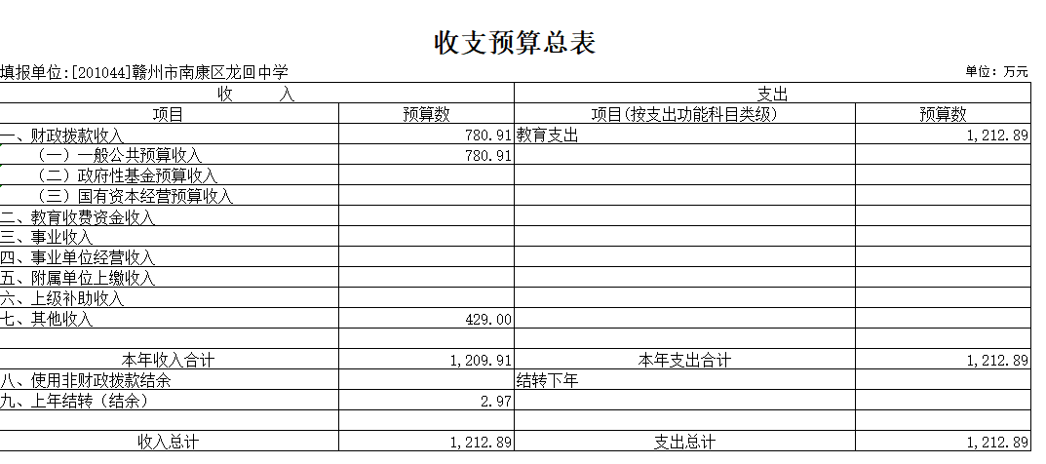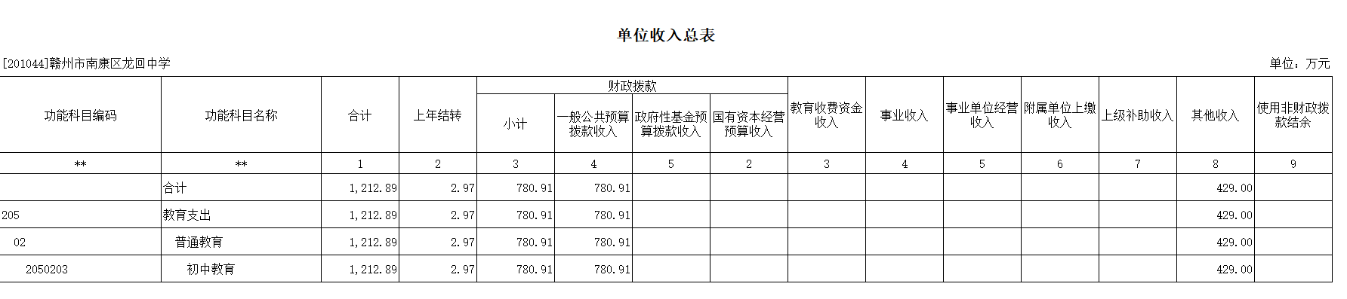

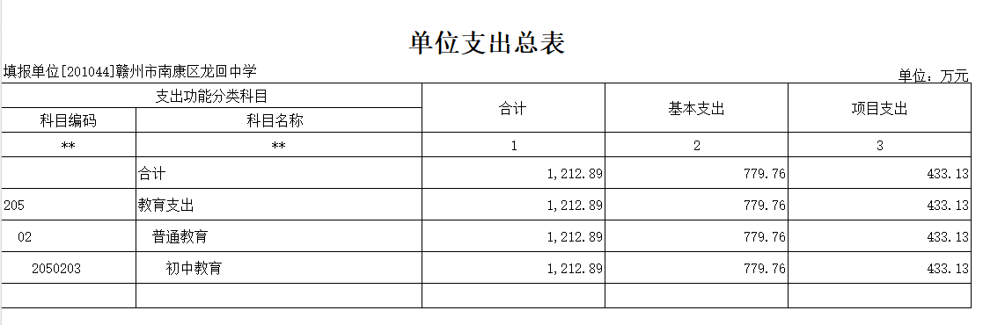

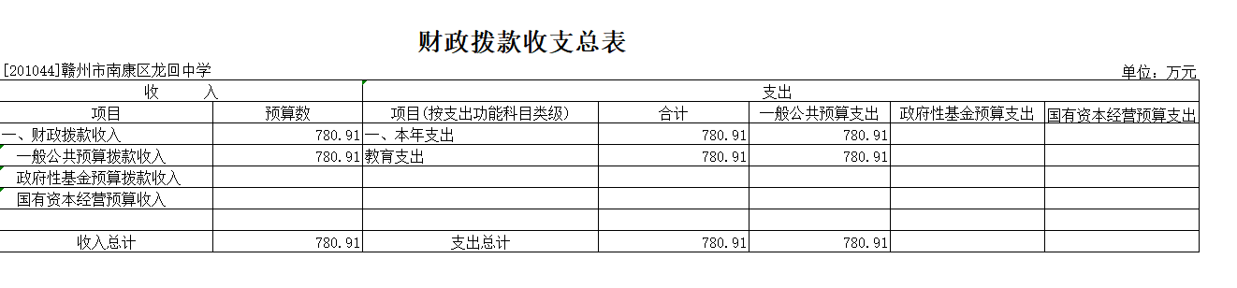

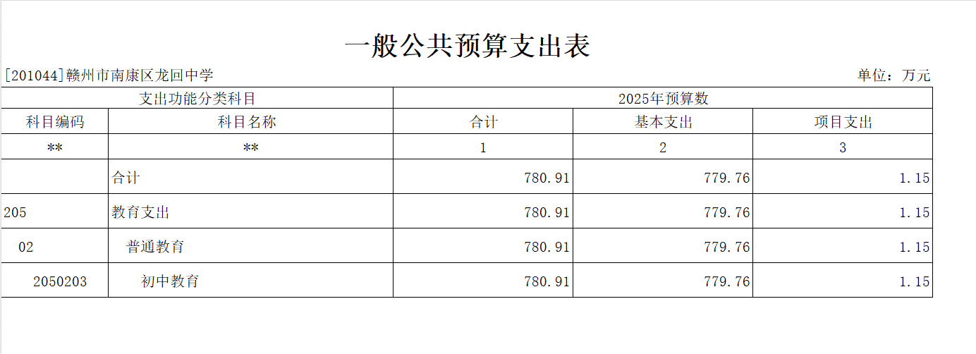

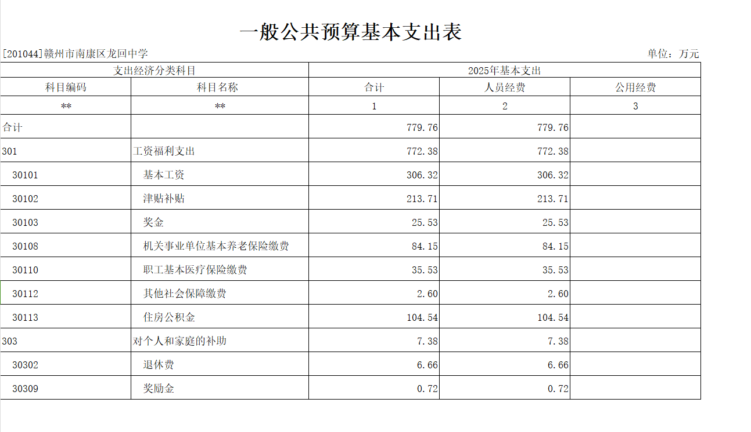
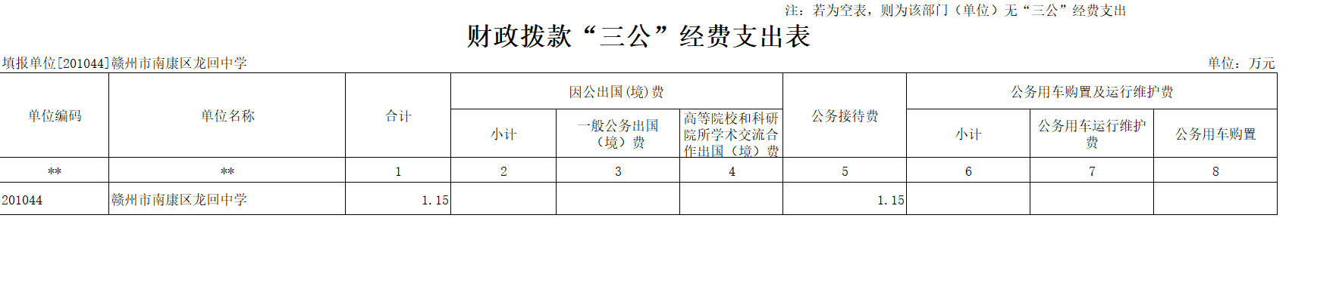
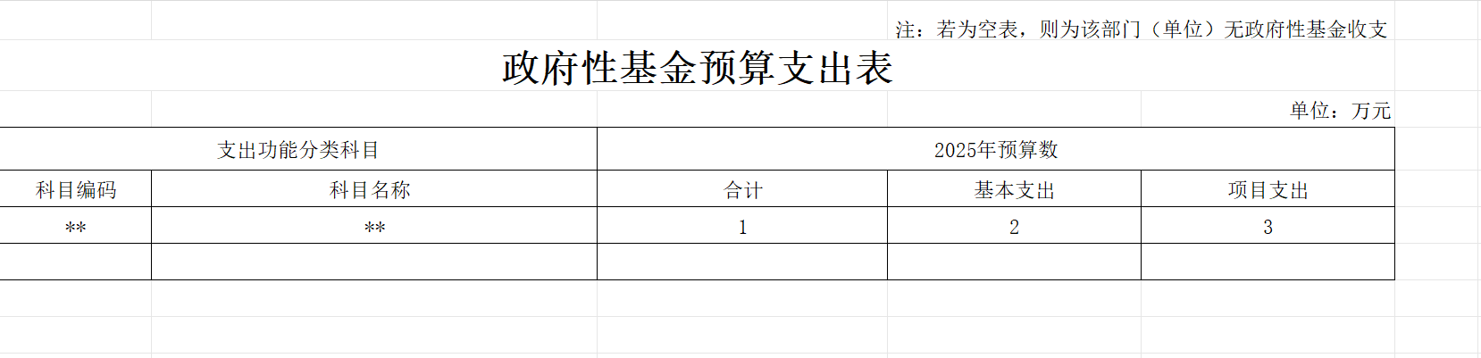

本单位2025年无政府性基金预算支出，故此表无数据。
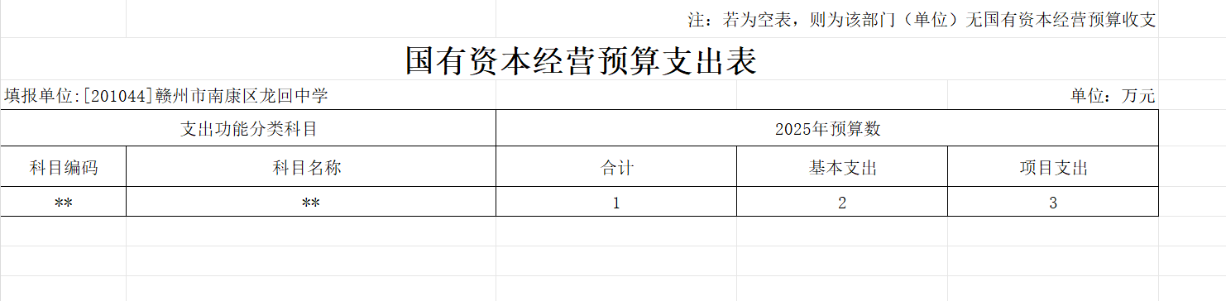
本单位2025年无国有资本经营预算支出，故此表无数据。

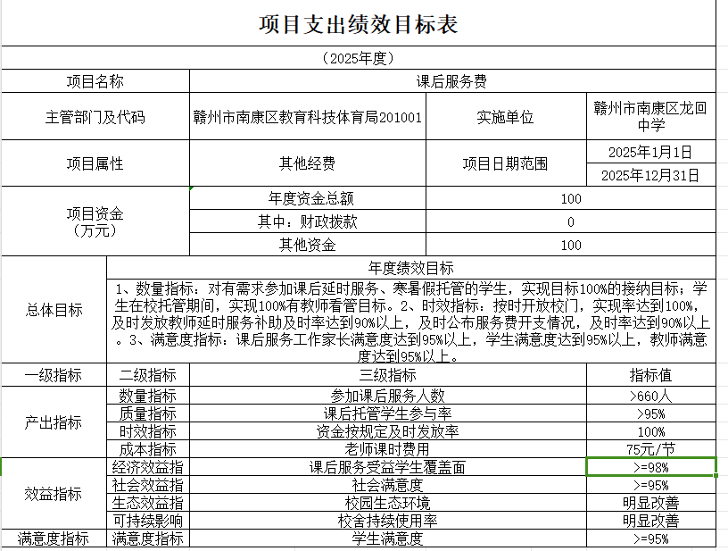

第三部分 赣州市南康区龙回中学2025年部门预算情况说明

一、2025年部门预算收支情况说明
（一）收入预算情况
2025年赣州市南康区龙回中学收入预算总额为1212.89万元，较上年预算安排增加了22.9万元，主要原因是其他收入增加。其中：财政拨款收入780.91万元，较上年预算安排增加67.49万元;教育收费资金收入0万元，较上年预算安排增加0万元;事业单位经营收入0万元，较上年预算安排增加0万元，国库集中支付网上结转0万元，较上年预算安排增加0万元。
（二）支出预算情况
2025年赣州市南康区龙回中学支出预算总额为支出预算总额为1212.89万元，较上年预算安排增加了22.9万元，主要原因是教师编制数增加，其他支出增加，其中：
按支出项目类别划分：基本支出779.76万元，较上年预算安排增加了67.5万元，其中：工资福利支出772.38万元，商品和服务支出0万元，对个人和家庭的补助7.38万元，资本性支出0万元。项目支出1.15万元，较上年预算安排减少476.58万元，其中：工资福利支出0万元，商品和服务支出0万元，对个人和家庭的补助0万元，资本性支出0万元，对企业补助0万元。
按支出功能科目划分：一般公共服务支出0万元，较上年预算安排增加0万元;教育支出779.76万元，较上年预算安排减少410.23万元;科学技术支出0万元，较上年预算安排增加0万元;社会保障和就业支出86.74万元，较上年预算安排减少4.14万元;卫生健康支出35.53万元，较上年预算安排减少1.66万元;农林水支出0万元，较上年预算安排增加0万元;住房保障支出0万元，较上年预算安排增加0万元。
按支出经济分类划分：工资福利支出772.38万元，较上年预算安排增加69.44万元;商品和服务支出0万元，较上年预算安排增加0万元;对个人和家庭的补助7.38万元，较上年预算安排减少1.94万元;资本性支出0万元，较上年预算安排增加0万元;对企业补助0万元，较上年预算安排增加0万元。
（三）财政拨款支出情况
2025年赣州市南康区龙回龙回中学财政拨款支出预算总额为财政拨款支出预算总额780.91万元，较上年预算安排增加67.5万元，主要原因是生公用经费标准提升。
按支出功能科目划分：一般公共服务支出0万元，教育支出780.91万元，社会保障和就业支出86.74万元，卫生健康支出35.53万元，住房保障支出0万元。
按支出项目类别划分：基本支出779.76万元，较上年预算安排增加67.5万元，其中：工资福利支出772.38万元，商品和服务支出0万元，对个人和家庭的补助7.38万元，资本性支出0万元。项目支出1.15万元，较上年预算安排减少0万元，其中：商品和服务支出0万元，对个人和家庭的补助0万元，资本性支出0万元。
（四）政府性基金情况
2025年赣州市南康区龙回龙回中学没有使用政府性基金预算拨款安排的支出。
（五）国有资本经营情况
2025年赣州市南康区龙回中学没有使用国有资本经营预算拨款安排的支出。
（六）机关运行经费等重要事项的说明
2025年赣州市南康区龙回中学没有机关运行费。
（七）政府采购情况
2025年赣州市南康区龙回中学政府采购总额20万元，其中: 政府采购货物预算12万元，政府采购工程预算0万元，政府采购服务预算8万元。
（八）国有资产占有使用情况
2025年未安排购置单位价值200万元以上大型设备。
（九）课后服务项目项目情况说明
1.龙回中学2025年春季课后服务项目
（1）项目概述
满足新时代中小学生和家长对课后服务的迫切需求，帮助家长解决实际困难，增强教育公共服务能力。
（2）立项依据
《关于做好中小学生课后服务工作的指导意见》(教基一厅〔2017〕2号)
《关于做好全省中小学生课后服务工作的指导意见》(赣教发〔2019〕10号)
《转发省教育厅等四部门<关于做好全省中小学生课后服务工作的指导意见>的通知》(赣市教基字〔2019〕57号)
康府办抄字〔2021〕25号
《关于印发<赣州市南康区中小学生课后服务工作实施方案（试行）>的通知》（康教科体字〔2021〕23号）
（3）实施主体
全体在校学生。
（4）实施方案
赣州市南康区龙回中学课后服务工作实施方案

一、指导思想
为进一步满足新时代中小学生和家长对课后服务的迫切需求，帮助家长解决实际困难，增强教育公共服务能力，根据教育部《关于做好中小学生课后服务工作的指导意见》(教基一厅〔2017〕2号)、省教育厅等四部门《关于做好全省中小学生课后服务工作的指导意见》(赣教发〔2019〕10号)、区政府办康府办抄字〔2021〕25号等文件精神，结合《赣州市南康区中小学生课后服务工作实施方案（试行）》的通知精神，制定本方案。
二、实施原则
本着充分尊重家长，学生的需求和意愿，由家长自愿报名参加课后服务原则。
1.学校要事先征求家长的意见，主动告知服务方式、服务内容、安全保障措施，由家长向学校提出申请、登记。
2.课后服务安排在校园内进行，并合理利用学校现有条件。学校提供教室、运动场地、功能室等场所及其它后勤安全保障。
3.学校完善安全管理制度，切实保障学生安全，制定落实严格的考勤、监管措施。
三、组织领导
（一）领导小组成员
组 长：许毓林
副组长：徐加丰、叶权燕
成员：俞振飞、刘太盛、郭福林、邓华珠、卢普发、曹睿、伍宇轩、王贤麟
（二）领导小组职责
1.制订好服务方案，提出明确工作目标；
2.根据实施情况及时总结，及时调整服务内容；
3.每天督促查看服务工作实施进展，及时发现存在的问题，及时改进。
4.定期召开会议，进行交流、总结，努力使工作开展得富有成效。
四、服务内容
（一）弹性上学服务
在严格执行国家课程方案、开齐开足课程前提下，实行弹性上学，学校7：20开校门，学生进入学校上早读，让家长能够从容送孩子上学；强化早到学生管理，使学生“早到可进校、进校有活动、活动有监管”。
（二）课后兴趣活动、文化辅导服务
服务时间为周一至周五下午放学后16:05～17:40，每天2课时。
五、收费标准
（一）弹性上学服务
由学校免费提供，纳入学校日常教育教学管理，不得向家长收取任何费用。
（二）课后兴趣活动、文化辅导服务
根据区政府批复的540元/人·学期标准向自愿参加服务的学生收取相关费用。本学期收费按实际开展课后服务的时间按实际进行折算。
（三）收费管理
实行“收支两条线”管理，课后兴趣活动、文化辅导服务收取的费用通过财政专用账户缴入区财政，再由区财政全额返还后，用于学校课后服务的成本开支。
六、具体安排
（一）学校制定方案
本着“因校制宜”的原则，以切实减轻学生学习负担，在活动中学习，在活动中进步为目的，本学期主要开展下列活动：田径、体能训练、中国象棋、篮球等体育社团活动，演讲与口才、合唱、书法、美术、象棋等艺术社团活动，语言游戏、趣味手工、影视欣赏、数学思维、科学实验等趣味课程，阅读、作业等文化辅导。教导处制订好课后服务人员分工表及活动安排表。
（二）报名登记
按家长申请→班级审核→学校统一实施的流程，在自愿的前提下，由家长向学校提出书面申请，经班主任审核后，以班级为单位上报学校，经学校同意并在学校公示后，确定参加课后服务学生名单。
（三）组织服务活动
各年级组分工负责，有组织、有计划的进行课后服务活动，由班主任每周填写活动记录(教导处下发)，期末上交学校存档，作为教导处和学校检查落实情况的依据。
（四）保障安全
学校开展课后服务时，要把安全放在首位，完善安全管理制度和应急预案，明确课后服务人员责任，加强师生安全、卫生意识等教育，强化活动场所安全检查和门卫登记管理，落实严格的考勤制度。每天安排行政人员巡堂，对辅导教师的出勤和服务质量情况进行登记。
七、教师补贴标准
对参与课后社团活动、文化辅导服务的辅导教师、管理人员进行补贴，补贴标准：75元/课时，补贴按月发放。经费不足时，适当降低补贴标准。
八、考核办法
（一）课后服务巡视管理考核
为做好课后服务管理工作，组织行政成员每天分年级进行巡视，视情况折算成一定课时。
（二）辅导教师考核
对参与课后社团活动、文化辅导服务的辅导教师进行按实际课时计算。
（三）考勤考核
按照《龙回中学考勤制度》执行，迟到扣10元/次，早退扣20元/次，旷课扣75元/课时。
把参与课后兴趣活动、文化辅导服务的教师工作表现纳入教师考核范围，教导处将根据学校的课后服务活动计划表采取定期抽查与不定时抽查的方式，进行督导检查，检查成绩与教师年度考核挂钩。针对教师的出勤和服务质量情况，每月进行一次公示。

赣州市南康区龙回中学
2024年9月1日
（5）实施周期
每个学期都开展
（6）年度预算安排
预计收费75万元，用于教师工资福利的发放及课后服务相关支出。
- 绩效目标和制表

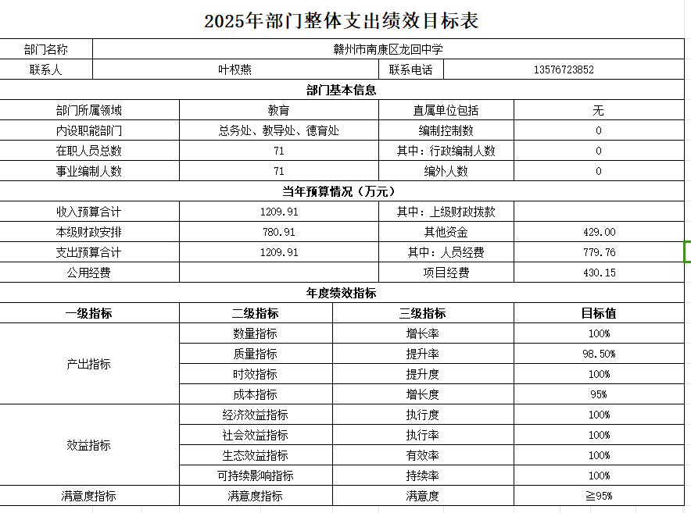

二、2025年“三公”经费预算情况说明
2025年赣州市南康区龙回中学"三公"经费一般公共预算安排1.15万元，较上年增加0万元，其中：
因公出国0万元，比上年增加0万元，主要原因是：无因公出国。
公务接待1.15万元，比上年增加0万元。
公务用车运行0万元，比上年增0万元，主要原因是：无公务车辆。
公务用车购置0万元，比上年增0万元，主要原因是：无计划购置公务车辆。

第四部分 名词解释

一、收入科目
（一）财政拨款：指市级财政当年拨付的资金。
（二）教育收费资金收入：反映实行专项管理的高中以上学费、住宿费，高校委托培养费、短训班培训费等教育收费取得的收入。
（三）事业收入：指事业单位开展专业业务活动及辅助活动取得的收入。
（四）事业单位经营收入：指事业单位在专业业务活动及辅助活动之外开展非独立核算经营活动取得的收入。
（五）附属单位上缴收入：反映事业单位附属的独立核算单位按规定标准或比例缴纳的各项收入。包括附属的事业单位上缴的收入和附属的企业上缴的利润等。
（六）上级补助收入：反映事业单位从主管部门和上级单位取得的非财政补助收入。
（七）其他收入：指除财政拨款、事业收入、事业单位经营收入等以外的各项收入。
（八）上年结转和结余：填列2024年全部结转和结余的资金数，包括当年结转结余资金和历年滚存结转结余资金。
二、支出科目
（一）行政运行：反映行政单位（包括实行公务员管理的事业单位）的基本支出。
（二）一般行政管理事务：反映行政单位（包括实行公务员管理的事业单位）未单独设置项级科目的其他项目支出。
（三）事业运行：反映事业单位的基本支出。
（四）机关事业单位基本养老保险缴费支出：反映机关事业单位实施养老保险制度由单位缴纳的基本养老保险费的支出。
（五）行政单位医疗：反映财政部门安排的行政单位（包括实行公务员管理的事业单位）基本医疗保险缴费经费。
（六）事业单位医疗：反映财政部门安排的事业单位基本医疗保险缴费经费。
三、部门涉及的专业名词
（一）“三公”经费：纳入预算管理的“三公”经费，是指用财政拨款安排的因公出国（境)费、公务用车购置及运行费和公务接待费。
（二）机关运行经费：为保障单位运行用于购买货物和服务的各项资金，包括办公及印刷费、邮电费、差旅费、会议费、福利费、日常维修费、专用材料及一般设备购置费、办公用房水电费、办公用房取暖费、办公用房物业管理费、公务用车运行维护费以及其他费用。

